
FabLabSaar FaceShield

Die Gesichtsschilde bestehen aus einer 3D-gedruckten Halterung für einen dünnen, transparenten Kunststoffschild. Er kann verhindern, dass Infektionserreger durch Tröpfchen – zum Beispiel durch Niesen und Husten – in die Augen gelangen können. Damit das Gesichtsschild effektiv schützt, benötigt man zusätzlich eine Atemmaske mit entsprechendem Filter (FFP3 oder vergleichbares).

ACHTUNG: Die Maske garantiert nicht, dass man nicht an Corona Covid-19 erkrankt. Sie reduziert bei richtiger Anwendung die Gefahr einer Ansteckung.

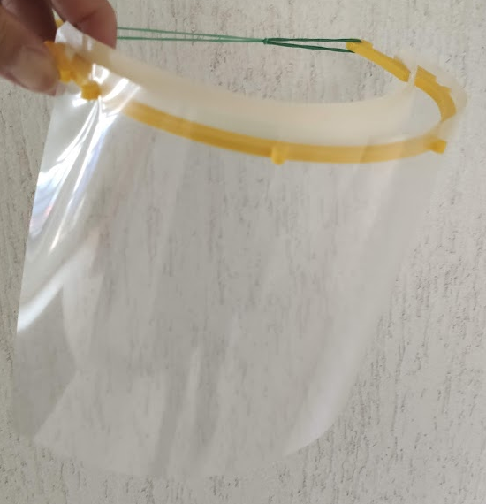
Uns ist es wichtig, dass „Verschleißteile“ einfach zu ersetzen sind. Daher besteht unsere Maske aus 4 Teilen:

- Halterung
- Stirnband
- Gummiband
- Kunststoffschild

Zusammengebaut sieht es so aus:

Halterung
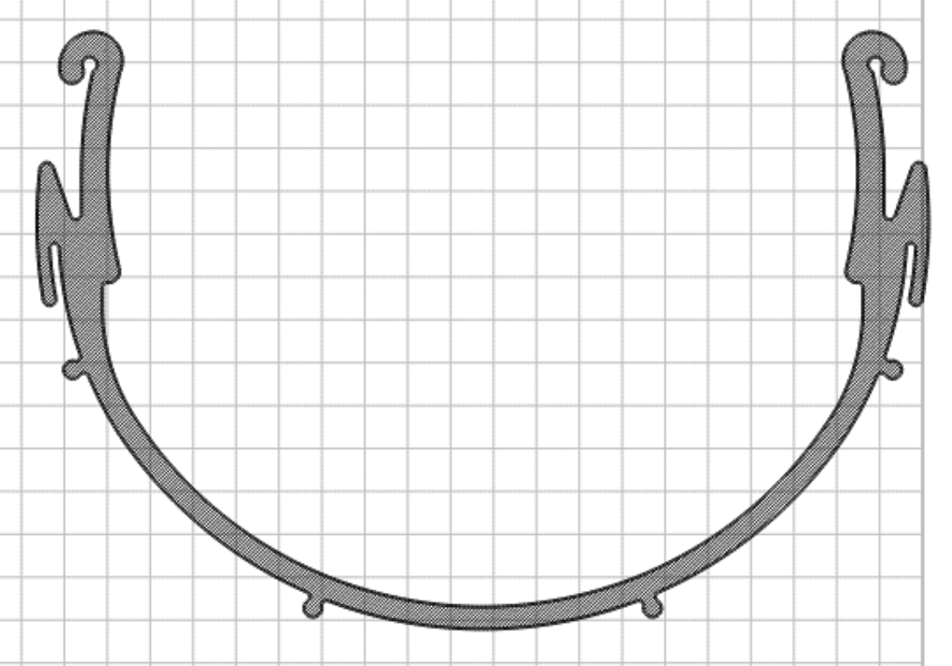
Die Halterung ist das zentrale Element des Schutzes. An ihr werden die Kunststofffolien, das Stirnband und die Gummibänder befestigt. Es ist so konstruiert, dass es mit einem 3D-Drucker oder Lasercutter hergestellt werden kann. Die Materialstärke sollte 5mm betragen, da die Löcher in den Folien 5mm Durchmesser haben. Da es eigentlich nur aus einer 2D-Zeichnung besteht, könnte es auch mit einer Laubsäge aus einem 5mm dicken Material geschnitten werden.
Die Dateien sind in unserem Github Repository zu finden.

Die Zeiten für die Halterung:
- Laubsäge: >1h
- 3D-Drucker: ca. 1h
- Lasercutter: ca. 1 Minute

Stirnband
Das Stirnband besteht aus einem flexiblen Material.
Wenn ein Lasercutter zur Verfügung steht, kann eine flexible Folie geschnitten werden (das ist am schnellsten). Ein Schneidplotter ist etwas langsamer, wäre aber auch möglich.
Es gibt auch die Möglichkeit, das Stirnband von Hand zu schneiden. Dazu ist kann eine PDF-Datei mit der Vorlage ausgedruckt werden, um die beiden länglichen Löcher richtig zu schneiden. Hier kann man das Material verwenden, was man im Haushalt findet. Wir haben Gewebeband (50mm) verwendet, das wir der Länge nach gefaltet haben (25mm). Das Band ist knapp 30cm lang, also so lang wie eine DinA4 Seite.
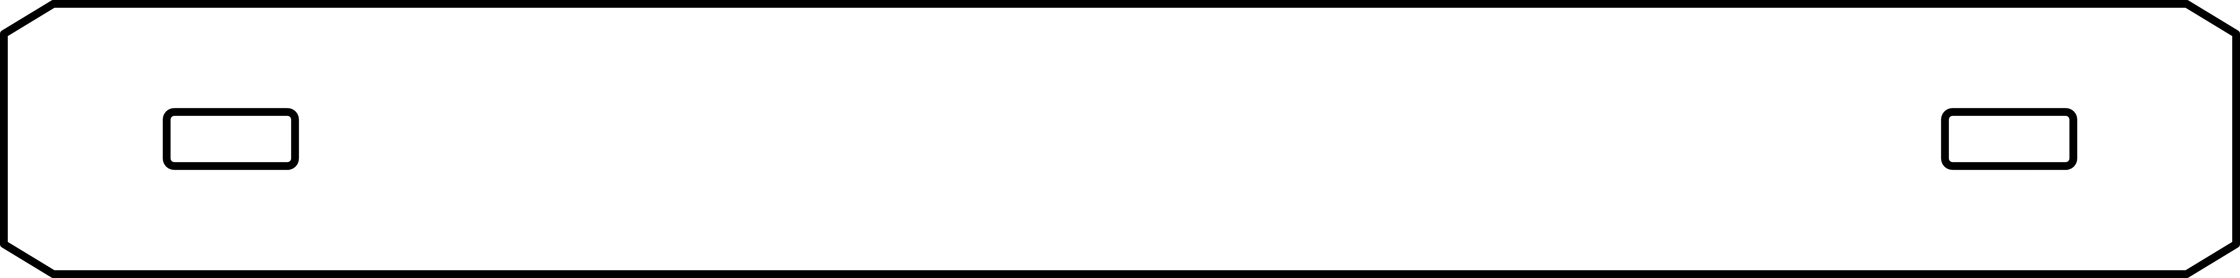

Gummiband
Das Gummiband ist handelsüblich uns sollte ca. 15cm lang sein. Wir haben in den ersten Versionen einen Bürogummi verwendet. Überraschenderweise war das sogar relativ bequem. Es können auch andere Bänder verwendet werden.

Kunststoffschild
Das Kunststoffschild kann aus handelsüblichen Overheadfolien oder Deckblättern für Bindemappen (Bürozubehör) erstellt werden. Die DinA4 Folien können mit einem Locher gelocht werden. Entweder verwenden Sie die entsprechenden Einstellungen des Lochers für Ordner mit 4 Ringen
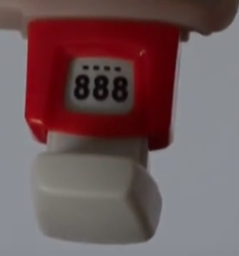
Dazu haben einige Locher eine entsprechende Einstellung:

Sollte dieser nicht verfügbar sein, so markiert einfach die Mitte der langen Seite. Dann messt nach links und rechts 8cm ab und markiert diese Position. Die letzten beiden Markierungen werden als Mitte für das Lochen verwendet. In folgender Skizze ist dies dargestellt:
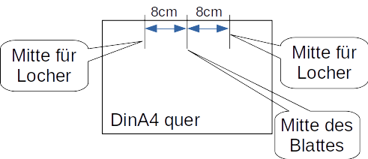

Quellen
Die Dateien sind unter https://github.com/FabLabSaar/FaceShield

Kontakt:
FabLab Alte Schmelz St. Ingbert e.V. (FabLab Saar)
Alte Schmelz 64 / 66
66386 St.Ingbert
Website: www.fablabsaar.de
Email: webmaster@fablabsaar.org
Solange die Ausgangsbeschränkung gilt, bitte die Post an folgende Adresse schicken:
Dr. Michael Münchhofen
Karcherstr. 48
66539 Neunkirchen

